Ngày soạn: 02/10/2022 | Ngày dạy: 03/10/2022. Dạy lớp 7A.

TUẦN 7 - TIẾT 19 : SINH HOẠT DƯỚI CỜ
TRAO ĐỔI VỀ VAI TRÒ CỦA NGƯỜI PHỤ NỮ TRONG GIA ĐÌNH VÀ XÃ HỘI NHÂN KỈ NIỆM NGÀY PHỤ NỮ VIỆT NAM 20-11

I. MỤC TIÊU
1. Kiến thức
Sau khi tham gia hoạt động này, HS có khả năng:
- Thấy được vai trò của người phụ nữ trong gia đình và xã hội.
- Biết ca ngợi tấm gương về những người phụ nữ giỏi việc nước, đảm việc nhà.
2. Năng lực:
- Năng lực chung: Giao tiếp, hợp tác, tự chủ, tự học, giải quyết vấn đề
- Năng lực riêng:
+ Đánh giá được yếu tố ảnh hưởng đến quá trình hoạt động.
+ Rút ra được những kinh nghiệm học được khi tham gia hoạt động
+ Làm chủ được cảm xúc của bản thân trong các tình huống giao tiếp, ứng xử khác nhau.
3. Phẩm chất: nhân ái, trung thực, trách nhiệm, chăm chỉ, yêu nước.
II. THIẾT BỊ DẠY HỌC VÀ HỌC LIỆU
1. Đối với TPT, BGH và GV
- Hệ thống âm thanh phục vụ hoạt động;
- Duyệt các tiết mục văn nghệ với chủ đề: Vẻ đẹp người phụ nữa việt Nam
- Tài liệu về những người phụ nữ giỏi việc nước đảm việc nhà xửa và nay.
2. Đối với HS:
- Luyện tập chu đáo các tiết mục văn nghệ
III. TIẾN TRÌNH DẠY HỌC
A. HOẠT ĐỘNG KHỞI ĐỘNG (MỞ ĐẦU)
a. Mục tiêu: Tạo tâm thế hứng thú cho học sinh và từng bước làm quen với giờ chào cờ.
b. Nội dung: HS ổn định vị trí chỗ ngồi, chuẩn bị chào cờ.
c. Sản phẩm: Thái độ của HS
d. Tổ chức thực hiện:
- GV chủ nhiệm yêu cầu HS của lớp mình chuẩn chỉnh trang phục, ổn định vị trí, chuẩn bị làm lễ chào cờ.
B. HOẠT ĐỘNG HÌNH THÀNH KIẾN THỨC
Hoạt động 1: Nghi lễ
a. Mục tiêu:
- HS hiểu được chào cờ là một nghi thức trang trọng thể hiện lòng yêu nước, tự hào dân tộc, và sự biết ơn đối với các thế hệ cha anh đã hi sinh xương máu để đổi lấy độc lập, tự do cho Tổ quốc, có ý nghĩa giáo dục sâu sắc, giúp mỗi học sinh biết đoàn kết để tạo nên sức mạnh, biết chia sẻ để phát triển.
- Tổng kết hoạt động giáo dục và phổ biến kế hoạch tuần mới.
b. Nội dung: HS hát quốc ca. TPT hoặc BGH nhận xét.
c. Sản phẩm: kết quả làm việc của HS và TPT.
d. Tổ chức thực hiện:
- HS điều khiển lễ chào cờ.
- Lớp trực tuần nhận xét thi đua.
- TPT hoặc đại diện BGH nhận xét bổ sung và triển khai các công việc tuần mới.
Hoạt động 2: Sinh hoạt theo chủ đề
a. Mục tiêu: Thấy được vai trò của người phụ nữ trong gia đình và xã hội. Biết ca ngợi tấm gương về những người phụ nữ giỏi việc nước, đảm việc nhà
b. Nội dung: biểu diễn văn nghệ và kể chuyện các tấm gương người phụ nữ Việt Nam
c. Sản phẩm: HS tham gia hoạt động
d. Tổ chức thực hiện:
- TPT nêu câu hỏi và yêu cầu HS các lớp trả lời:
+ Theo các em người phụ nữ có vai trò như thế nào trong gia đình và xã hội.
+ Hãy kể tên những tấm gương người phụ nữ Việt Nam giỏi việc nước đảm việc nhà mà em biết. Em hãy đưa ra những thông tin chi tiết về những tâm gương đó.
- HS chia sẻ ý kiến với toàn trường.
- GV tổng hợp ý kiến, sau đó trao thưởng cho những bạn tích cực tham gia.
- Các HS xuất sắc được mời lên tự giới thiệu về bản thân.
- Các lớp biểu diễn văn nghệ: hát những bài hát về ” Vẻ đẹp người phụ nữ Việt Nam”
- Tổng kết chương trình.
C. HOẠT ĐỘNG LUYỆN TẬP, VẬN DỤNG.
Gv yêu cầu HS thực hiện các việc sau:
- Hs hiểu được vai trò của người phụ nữ trong gia đình và xã hội. Cần quý trọng, biết ơn và tôn vinh những người phụ nữ cao quí..
- HS tham gia chia sẻ

Ngày soạn: 02/10/2022 | Ngày dạy: 03/10/2022. Dạy lớp 7A.
TUẦN 7 – TIẾT 20 : NHẬN BIẾT KHẢ NĂNG KIỂM SOÁT CẢM XÚC CỦA BẢN THÂN (tiết 1)
I. MỤC TIÊU
1. Về kiến thức
Sau khi tham gia hoạt động này, HS có khả năng:
- Nhận biết cảm xúc của bản thân trong các tình huống cụ thể
- Khả năng kiểm soát cảm xúc của bản thân
- Biết cách rèn luyện kiểm soát cảm xúc.
2. Năng lực
* Năng lực chung:
- Giải quyết được những nhiệm vụ học tập một cách độc lập, theo nhóm và thể hiện sự sáng tạo.
- Góp phần phát triển năng lực giao tiếp và hợp tác qua hoạt động nhóm và trao đổi công việc với giáo viên.
* Năng lực riêng: Có khả năng hợp tác giải quyết những vấn đề được đặt ra trong thảo luận một cách triệt để, hài hòa.
3. Phẩm chất
- Nhân ái: HS biết yêu thương quý trọng bản thân và mọi người
- Trung thực: HS thể hiện đúng cảm xúc của bản thân trong ccas tình huống cụ thể - Trách nhiệm: HS có ý thức rèn luyện bản thân để góp phần xây dựng tập thể đoàn kết, hòa đồng, lành mạnh…
- Chăm chỉ: HS chăm chỉ trong việc học chủ đề, biết vượt qua khó khăn để rèn luyện bản thân trở nên tốt hơn.
II. THIẾT BỊ DẠY HỌC VÀ HỌC LIỆU
1. Đối với giáo viên
- Sưu tầm những câu ca dao tục ngữ, danh ngôn, câu chuyện về kiểm soát cảm xúc của con người trong cuộc sống.
- Sưu tầm tranh ảnh về các biểu hiện cảm xúc của con người
- SGK, SGV Hoạt động trải nghiệm, hướng nghiệp lớp 7.
- Hình ảnh, video clip liên quan đến hoạt động.
- Máy tính, máy chiếu (Tivi)
- Phiếu học tập, giấy A0, thẻ màu, giấy nhớ
2. Đối với học sinh
- Tìm những câu ca dao, tục ngữ, danh ngôn, câu chuyện về kiểm soát cảm xúc của con người trong cuộc sống;tranh ảnh về các biểu hiện cảm xúc của con người.
III. TIẾN TRÌNH DẠY HỌC
1. Ổn định tổ chức : KTSS lớp.
2. Kiểm tra bài cũ.
- HS trình bày:
+ Bức thông điệp đề cao sự tôn trọng lẫn nhau và phê phán sự kì thị giới tính, dân tộc và địa vị xã hội.
+ Trình bày kịch bản chi tiết cùng đội nhóm xây dựng về sự đề cao sự tôn trọng lẫn nhau và phê phán sự kì thị giới tính, dân tộc và địa vị xã hội.
3. Bài mới.
A. HOẠT ĐỘNG MỞ ĐẦU (5 phút)
1. Mục tiêu: Tạo tâm thế hứng thú cho học sinh và từng bước làm quen bài học.
2. Nội dung: GV tổ chức cho HS xem hình ảnh và chỉ ra cách biểu lộ cảm xúc qua hình ảnh đó?

3. Sản phẩm học tập: HS thực hiện.
4. Tổ chức thực hiện:
- GV tổ chức cho HS xem hình ảnh và trả lời câu hỏi.
- HS tiếp nhận, thực hiện nhiệm vụ .
- GV dẫn dắt HS vào hoạt động mới.
B. HOẠT ĐỘNG HÌNH THÀNH KIẾN THỨC MỚI
Hoạt động 1: Nhận biết cảm xúc của bản thân ( phút)
1. Mục tiêu: Thông qua hoạt động, HS nhận biết được cảm xúc của bản thân trong các tình huống cụ thể.
2. Nội dung: GV nêu vấn đề; HS trình bày, lắng nghe, thảo luận và trả lời câu hỏi.
3. Sản phẩm học tập: Câu trả lời của HS.
4. Tổ chức hoạt động:
HOẠT ĐỘNG CỦA GIÁO VIÊN - HỌC SINH
1. Nhận biết cảm xúc của bản thân
Bước 1: GV chuyển giao nhiệm vụ học tập
- GV dẫn dắt:
- GV yêu cầu HS trả lời câu hỏi:
? Mô tả các tình huống làm nảy sinh các cảm xúc của bản thân mà em nhận biết được.

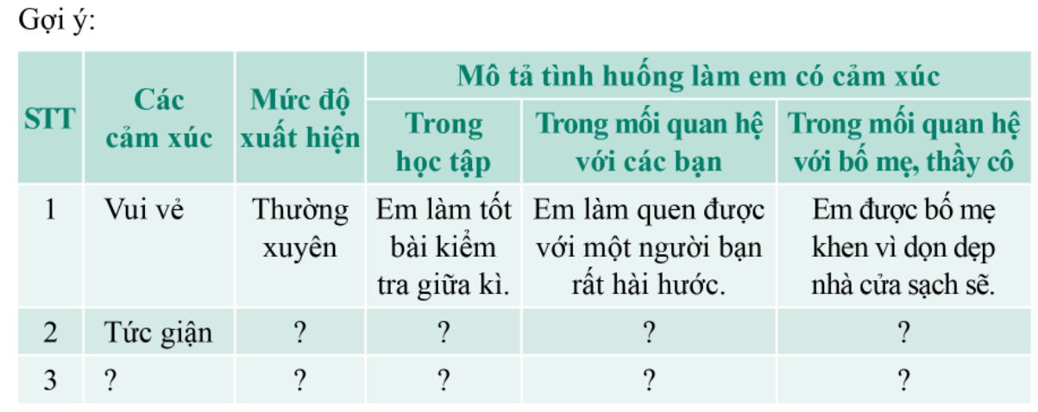
- GV chia HS thành các nhóm, yêu cầu HS thực hiện nhiệm vụ.
Bước 2: HS thực hiện nhiệm vụ học tập
- HS thảo luận và trả lời câu hỏi.
- GV hướng dẫn, theo dõi, hỗ trợ HS nếu cần thiết.
Bước 3: Báo cáo kết quả hoạt động và thảo luận
- GV mời đại diện HS trả lời.
- GV mời HS khác nhận xét, bổ sung.
Bước 4: Đánh giá kết quả, thực hiện nhiệm vụ học tập
GV đánh giá, nhận xét kết quả trao đổi của HS
GV chiếu cung cấp các thông tin bổ sung sưu tầm được.
* Chia sẻ về các tình huống làm nảy sinh cảm xúc của em.
Phương pháp giải:
+ Tình huống xảy ra ở đâu, khi nào?
+ Nhân vật gồm những ai?
+ Em nảy sinh cảm xúc gì khi xảy ra tình huống đó?
Lời giải chi tiết:
Kì thi học sinh giỏi môn Toán vừa qua em đạt giải Nhất toàn tỉnh. Cô giáo và các bạn ai cũng chúc mừng và ngưỡng mộ em. Điều này khiến em cảm thấy vô cùng hãnh diện và tự hào vì mình đã xuất sắc đạt được thành tích cao. Đặc biệt, khi về đến nhà em còn được bố mẹ tổ chức một bữa liên hoan lớn và một món quà bất ngờ. Em cảm thấy vô cùng sung sướng, hạnh phúc và tự nhắc mình phải cố gắng hơn nữa trong các kì thi tiếp theo.

STT | Các cảm xúc | Mức độ xuất hiện | Mô tả tình huống mà em có cảm xúc
STT | Các cảm xúc | Mức độ xuất hiện | Trong học tập | Trong mối quan hệ với các bạn | Trong mối quan hệ với bố mẹ, thầy cô
1 | Bất ngờ | Thỉnh thoảng | Em tự mình giải được một bài toán khó | Em được Hà tặng món quà làm quen | Được bố mẹ tặng quà sinh nhật
2 | Hào hứng | Thỉnh thoảng | Em được kết nạp Đoàn | Em có cơ hội được làm quen với người bạn mới
3 | Buồn | Thỉnh thoảng | Em bị điểm kém môn Toán | Em và bạn giận nhau | Em bị bố mẹ trách phạt

GV chốt kiến thức, chuyển sang nội dung mới.

Hoạt động 2: Nhận biết khả năng kiểm soát cảm xúc của bản thân ( phút)
1. Mục tiêu: Thông qua hoạt động, HS nhận biết khả năng kiểm soát cảm xúc của bản thân, thấy mình cần rèn luyện những gì để có khả năng kiểm soát cảm xúc tốt hơn.
2. Nội dung: GV nêu vấn đề; HS lắng nghe, thảo luận và trả lời câu hỏi.
3. Sản phẩm học tập: Câu trả lời của HS.
4. Tổ chức hoạt động:
HOẠT ĐỘNG CỦA GIÁO VIÊN - HỌC SINH | NỘI DUNG
- GV chuyển giao nhiệm vụ học tập  * Hãy xác định mức độ kiểm soát cảm xúc của bản thân.  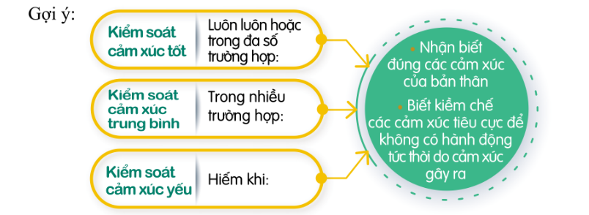  Phương pháp giải:  + Em tự thấy mình có mức độ kiểm soát cảm xúc như nào?  + Em đã nhận biết đúng cảm xúc của bản thân hay chưa?  + Trong các tình huống thực tế em đã biết kiềm chế cảm xúc của mình?  - HS thực hiện cá nhân trả lời  - GV nhận xét, đánh giá.  Lời giải chi tiết:  Em thấy mình là người có khả năng kiểm soát cảm xúc trung bình vì em có thể nhận biết đúng cảm xúc của bản thân trong mỗi tình huống khác nhau nhưng đôi khi chưa kiềm chế được cảm xúc của mình, thậm chí nhiều khi còn có những hành động nóng vội, hay chưa quyết đoán.  - GV nêu yêu cầu  - HS thực hiện cá nhân  * Đánh giá mức độ kiểm soát cảm xúc của em trong tình huống sau:  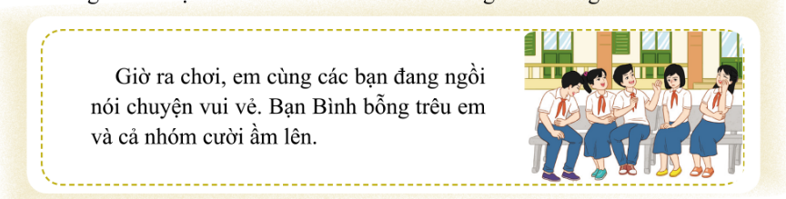  Phương pháp giải:  + Trong tình huống như vật, em có thể kiểm soát cảm xúc tốt không?  + Nếu trò đùa vui thì em có cảm xúc gì?  + Nếu là trò đùa nguy hiểm, em có cách ứng xử như nào?  Lời giải chi tiết:  Trong tình huống như vậy, em có thể kiểm soát cảm xúc tốt. Nếu trò đùa của Bình là đùa vui thì em sẽ vui vẻ, trò chuyện lại với bạn. Nếu trò đùa của Bình có chút nguy hiểm, thay vì tỏ ra khó chịu, tức giận, em sẽ góp ý với bạn để lần sau bạn không trêu đùa như vậy nữa.  - GV nêu yêu cầu  - HS thảo luận nhóm  - Đại diện nhóm tập hợp ý kiến và báo cáo  * Chia sẻ điều em thấy mình cần rèn luyện để có khả năng kiểm soát cảm xúc tốt hơn.  Phương pháp giải:  + Khi gặp khó khăn em cần rèn luyện điều gì để có khả năng kiểm soát cảm xúc tốt hơn?  + Trước đám đông em có trạng thái như nào?  - GV nhận xét, đánh giá, bổ sung.  Lời giải chi tiết:  Điều em thấy mình cần rèn luyện để có khả năng kiểm soát cảm xúc tốt hơn:  + Lạc quan khi gặp khó khăn, loại bỏ những suy nghĩ tiêu cực  + Tự tin trước đám đông, không rụt rè, e sợ  + Kiềm chế bản thân khi nóng giận…. | 2.Nhận biết khả năng kiểm soát cảm xúc của bản thân.  -Xác định mức độ kiểm soát cảm xúc của bản thân.  - Đánh giá mức độ kiểm soát cảm xúc trong tình huống cụ thể.  - Những điều cần rèn luyện để có khả năng kiểm soát cảm xúc tốt hơn.

GV HƯỚNG DẪN VỀ NHÀ
- Hoàn thành các nhiệm vụ:
+ Lập kế hoạch để rèn luyện khả năng kiểm soát tốt cảm xúc của bản thân.
+ Nghiên cứu trước hoạt động 3 còn lại

Ngày soạn: 02/10/2022 | Ngày dạy: 08/10/2022. Dạy lớp 7A.

TUẦN 7 . Tiết 21: SINH HOẠT LỚP
CHIA SẺ KỈ NIỆM
HẠNH PHÚC CỦA EM TRONG NHỮNG NĂM HỌC QUA

I. MỤC TIÊU
1. Kiến thức
Sau khi tham gia hoạt động này, HS có khả năng:
- Sơ kết tuần và xây dựng được kế hoạch tuần học mới
- Cách thực hiện tốt nội quy lớp học
- Chia sẻ kỉ niệm hạnh phúc của em trong những năm học đã qua
2. Năng lực:
- Năng lực chung: Giao tiếp, hợp tác, tự chủ, tự học, giải quyết vấn đề
- Năng lực riêng: giải quyết các vấn đề nảy sinh trong hoạt động và trong quan hệ với người khác
3. Phẩm chất:
- Nhân ái, trung thực, trách nhiệm.
II. THIẾT BỊ DẠY HỌC VÀ HỌC LIỆU
1. Đối với GV
- Nội dung liên quan buổi sinh hoạt lớp.
- Kế hoạch tuần mới
2. Đối với HS:
- Bản sơ kết tuần
- Kế hoạch tuần mới.
- Các biện pháp thực hiện tốt nội quy lớp học
III. TIẾN TRÌNH DẠY HỌC
A. HOẠT ĐỘNG KHỞI ĐỘNG (MỞ ĐẦU)
a. Mục tiêu: Tạo tâm thế hứng thú cho học sinh khi vào giờ sinh hoạt lớp
b. Nội dung: HS ổn định vị trí chỗ ngồi, chuẩn bị sinh hoạt lớp.
c. Sản phẩm: Thái độ của HS
d. Tổ chức thực hiện:
- GV chủ nhiệm yêu cầu HS của lớp ổn định vị trí, chuẩn bị sinh hoạt lớp
B. HOẠT ĐỘNG HÌNH THÀNH KIẾN THỨC
Hoạt động 1: Chuẩn bị
a. Mục tiêu: giúp giờ sinh hoạt trở lên thuận lợi hơn.
b. Nội dung: GVCN và HS thảo luận nội dung cần chuẩn bị
c. Sản phẩm: nội dung chuẩn bị cua GV và HS
d. Tổ chức thực hiện:
* Chuyển giao nhiệm vụ: GVCN và ban cán sự lớp thảo luận về tiết SHL về nội dung cần chuẩn bị:
+ Các báo cáo đánh giá về ưu điểm, hạn chế trong việc học tập, rèn luyện và các hoạt động khác của tổ, lớp.
+ Chuẩn bị phần thưởng (nếu có) cho các cá nhân, tổ, nhóm đạt thành tích tốt
+ Chuẩn bị các nội dung hoạt động cho sinh hoạt chủ đề
* Thực hiện nhiệm vụ; Phân công rõ nhiệm vụ cho các cá nhân/ nhóm.
* Thảo luận báo cáo
* Nhận xét, đánh giá
Hoạt động 2: Sơ kết tuần
a. Mục tiêu: HS biết các hoạt động trong tuần học và xây dựng kế hoạch tuần mới b. Nội dung: Cán bộ lớp nhận xét
c. Sản phẩm: kết quả làm việc của HS.
d. Tổ chức thực hiện:
* Chuyển giao nhiệm vụ;
* Thực hiện nhiệm vụ
- GV yêu cầu ban cán sự lớp điều hành lớp tự đánh giá và sơ kết tuần:
*, Báo cáo thảo luận
+ Các tổ báo cáo tổng kết
+ Ban cán sự lớp tổng kết chung.
- Ban cán sự lớp xây dựng kế hoạch tuần mới, đề xuất biện pháp.
* Nhận xét đánh giá:
Gv chủ nhiệm tổng kết.
Hoạt động 3: Sinh hoạt theo chủ đề.
a. Mục tiêu: Chia sẻ kỉ niệm hạnh phúc của em trong những năm học đã qua
b. Nội dung: các nhóm chia sẻ để lan toả giá trị yêu thương.
c. Sản phẩm: HS tham gia sinh hoạt theo chủ đề
d. Tổ chức thực hiện:
* GV yêu cầu HS trao đổi, chia sẻ theo tổ về những kỉ niệm hạnh phúc của em trong những năm học đã qua
- HS chia sẻ. Kỷ niệm về thầy cô, bạn bè, người thân...
Giá trị về mặt tinh thần của những kỷ niệm đó đối với mỗi cá nhân.
Hoạt động 4: Kết thúc sinh hoạt
a. Mục tiêu: Tổng kết những ghi nhớ qua buổi sinh hoạt
b. Nội dung: GV nhận xét và nhở công việc cần thực hiện
c. Sản phẩm: công việc Hs cần thực hiện trong tuần tới.
d. Tổ chức thực hiện:
- GVCN kết luận về những thông điệp cần ghi nhớ
- Nhận xét về tiết SHL
- Nhắc nhở công việc cần thực hiện cho tuần tiếp theo.
+ Chúng ta mong muốn và cố gắng thực hiện để lớp đứng thứ nhất về thi đua trong trường.
+ Tuần vừa qua chúng ta đã vi phạm một số nội quy, cần phải khắc phục và thực hiện tốt trong tuần tới.
+ Chúng ta cần phải thực hiện đúng nội quy của lớp, của trường để không vi phạm và không bị trừ điểm thi đua trong các tuần tiếp theo.

C. HOẠT ĐỘNG LUYỆN TẬP, VẬN DỤNG.
a.Mục tiêu: Thể hiện được tình cảm yêu thương, thân thiện với bạn bè, thầy cô,người thân qua những kỉ niệm đẹp để lan toả giá trị yêu thương.
b.Nội dung: GV chủ nhiệm và cán bộ lớp
c.Sản phẩm: Kết quả của HS.

d.Tổ chức thực hiện:
- HS chia sẻ kết quả thực hiện hoạt động vận dụng sau giờ học
- Đại diện các tổ chia sẻ về những kỷ niệm đẹp mang lại hạnh phúc và giá trị của những kỷ niệm đó về mặt tinh thần đối với bản thân mình.

